El futuro del café en sus manos
  - Orígenes, características y producción de café
Adrian Canova Herrandiz
Friday, June 6, 2025
Abstract
Este estudio evaluó la ecoeficiencia en la producción de café en Veracruz, buscando la mejora de sus recursos y reducción de los costos mediante las mejores prácticas. El café, un ritual global, conecta a millones diariamente. Proveniente de la familia Rubiaceae, el cafeto prospera en condiciones tropicales específicas, a altitudes de 500 a 1,800 m.

Café: una bebida que une al mundo
El café es mucho más que una bebida para despertar por las mañanas; es un ritual diario que une a millones de personas en todo el mundo. Con su aroma cálido y su sabor único, esta bebida ha acompañado a la humanidad durante siglos, desde pequeños momentos de calma hasta grandes encuentros sociales. Pero, ¿cómo pasó de ser una semilla desconocida a convertirse en un ícono global?

Nacido en las tierras altas de Etiopía, el café ha recorrido un largo camino, tejiendo historias y tradiciones en cada rincón del planeta. En este blog, te llevaremos a explorar los orígenes del café, su rica historia y el impacto que sigue teniendo en nuestras vidas hoy en día.
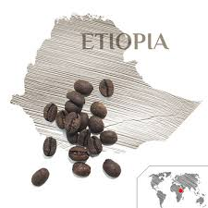

El fascinante mundo del café
El café es mucho más que una bebida matutina; es una planta llena de historia y curiosidades. Conocido como cafeto, pertenece a la familia de las rubiáceas, un grupo de árboles y arbustos. La palabra “café” no solo se refiere a la planta, sino también a sus semillas (los granos) y a la bebida que tanto disfrutamos.


¿Dónde crece el café? El hogar del cafeto
El cafeto, el árbol que nos regala el café, es una planta exigente que necesita condiciones muy específicas para crecer. Le encanta el clima cálido con abundante agua, pero también necesita un equilibrio: noches frescas con temperaturas que no bajen de 12°C. Estas condiciones perfectas se encuentran en el “cinturón del café”, una franja tropical alrededor del ecuador, entre los trópicos de Cáncer y Capricornio. El cafeto prospera en regiones frescas, con temperaturas entre 13 y 26°C. Necesita suelos ricos, húmedos y bien drenados, que absorban el agua pero eviten los encharcamientos. Estas condiciones se encuentran en muchas zonas tropicales y subtropicales del mundo, como América Latina, África y Asia (Parada Molina et al. 2020).
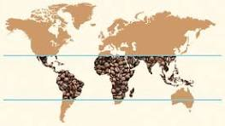
Por eso, los cafetos prosperan en regiones como América Latina, África, Asia y Oceanía, donde el sol, la lluvia y el suelo se combinan para crear el entorno ideal. Estas zonas son el corazón del cultivo del café, produciendo los granos que disfrutamos en cada taza.

El cafeto: un árbol lleno de vida
El cafeto es un árbol de hojas verdes brillantes que nunca se caen, lo que lo hace siempre frondoso. Sus flores blancas, con un aroma dulce parecido al jazmín, son muy especiales, pero también fugaces: solo duran entre 24 y 48 horas. En la naturaleza, un cafeto puede crecer hasta 6 metros de altura (o incluso 12 metros en el caso de la variedad Robusta). Sin embargo, en las plantaciones se poda a unos 3 metros para que los agricultores puedan recolectar sus frutos con facilidad (Organización Internacional de Café (OIC) 2017).
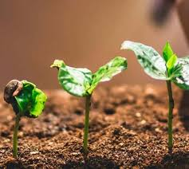

De la flor al grano: el viaje de las cerezas de café

Frutos del cafeto
Los frutos del cafeto, llamados cerezas, son el corazón del proceso del café. Estas pequeñas bolitas pasan de ser verdes a tomar colores vibrantes como rojo, amarillo o naranja, dependiendo de la variedad. Cada cereza tarda entre 6 y 9 meses en madurar y, dentro de ella, se esconden dos granos de café, los que luego se tuestan y muelen para preparar la bebida.
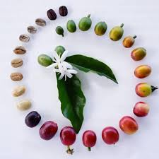
El café no solo es una planta fascinante, sino también un cultivo que conecta a personas de todo el mundo. Desde el cuidado de los cafetos hasta la taza en tu mesa, cada grano cuenta una historia de naturaleza y esfuerzo humano.

Principales regiones cafetaleras en México
Los caficultores en México provienen principalmente de 12 entidades: Chiapas, Veracruz, Puebla, Oaxaca, Guerrero, Hidalgo, San Luis Potosí, Tabasco, Jalisco, Nayarit, Colima y Edomex. Gracias a su arduo trabajo, México produce alrededor de 1 millón de toneladas de este delicioso y aromático grano cada año (Escamilla-Prado et al. 2021a).
El café es una bebida que se obtiene mediante el percolado de agua caliente a través de los granos tostados y molidos de los frutos de la planta del café; es altamente estimulante por su contenido de cafeína, una sustancia psicoactiva. El café es, después del petróleo, el producto comercial más importante del mundo; supera al carbón, al trigo y al azúcar.
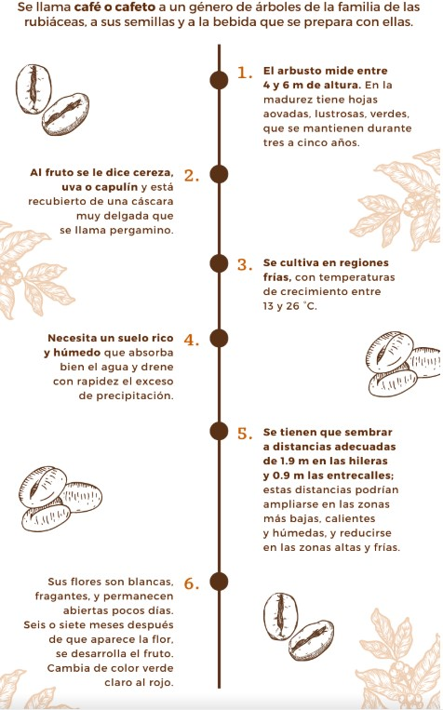
Secretaría de Agricultura y Desarrollo Rural de México (2024).
Sus cerezas vibrantes se transforman en granos tras un proceso meticuloso. En México, 12 estados, incluidos Chiapas, Veracruz y Oaxaca, cultivan café, principalmente por 25 millones de pequeños productores. Las hojas perennes y flores con aroma a jazmín del cafeto resaltan su encanto. Este trabajo promoverá la sostenibilidad en el sector cafetalero de Veracruz, adaptándose a su contexto socioeconómico y ambiental único.
En México hay 15 estados productores de café; al sur del país, Chiapas es el principal estado productor, aporta 41.0% del volumen nacional, seguido por Veracruz (24.0%) y Puebla (15.3%).
En México, se cultivan mayormente los cultivares Typica, Bourbon, Caturra Rojo, Mundo Novo, Garnica y Caturra Amarillo, cuya producción promedio de frutos frescos de café (cereza) es inferior a siete sacos de café oro (menor a 2.0 t ha-1 de café cereza, equivalente a 8 qq ha-1), que son las unidades utilizadas en el comercio internacional de este producto (Escamilla-Prado et al. 2021b).

Variedades de granos de café
variedades | contenido
Pluma | La variedad mexicana más reconocida internacionalmente, destacada por su aroma penetrante y distinguido
Arábica | El primer grano cultivado a nivel mundial, de color verde intenso y bajo en cafeína
Robusta | De sabor intenso y alto contenido de cafeína, es más fácil de cultivar y recolectar
Criollo | Adaptado perfectamente al territorio mexicano, se cosecha bajo sombra y no resiste a vientos fuertes
Maragogipe | Grano grande, suave y perfumado, originario de Brasil, con demanda en mercados especiales por su calidad

Información nutricional del café
El café (Coffea arabica L.), una de las bebidas más consumidas globalmente, es producido en un 80% por 25 millones de pequeños agricultores en regiones tropicales y subtropicales, a altitudes de 500 a 1,800 m. La producción mundial fluctúa anualmente debido a condiciones climáticas, plagas, enfermedades y otros factores, generando un mercado inestable con precios variables que afectan a quienes dependen de este cultivo (Leguizamo-Sotelo, Salgado-Siclán, and Rubí-Arriaga 2024).
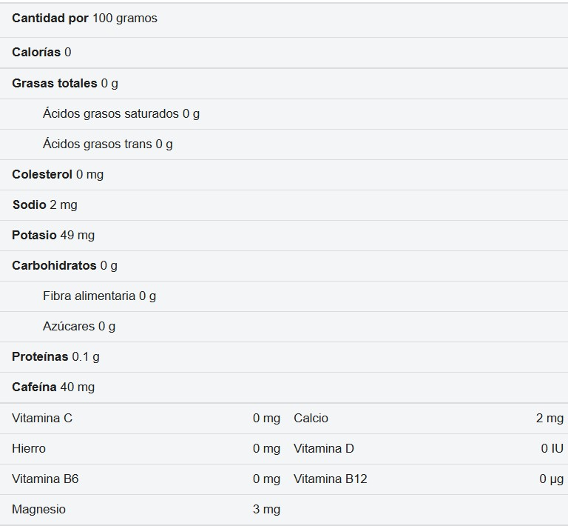
La cafeticultura, especialmente en regiones como América Latina, constituye una actividad socioeconómica clave que enfrenta múltiples desafíos relacionados con la sostenibilidad ambiental y la rentabilidad económica. En este contexto, aplicar el enfoque de ecoeficiencia a la producción de café resulta crucial para mejorar la competitividad del sector y mitigar los impactos negativos sobre los ecosistemas (Campos Trigoso et al. 2021).
Los sistemas cafetaleros enfrentan desafíos complejos que comprometen su sostenibilidad. Las plagas, como la roya del café, han reducido los rendimientos en un 50% en regiones de América Latina, incluyendo México (Avelino et al. 2015).
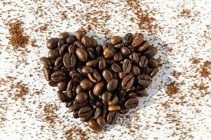
Los sistemas de cultivo de café, como el Coffea arabica L., requieren una gran cantidad de recursos, incluyendo agua, fertilizantes, mano de obra y energía, además de generar residuos orgánicos y emisiones de gases de efecto invernadero (GEI). De acuerdo con (Garcia-Freites, Röder, and Thornley 2020), prácticas como el uso intensivo de agroquímicos, la deforestación para expansión de cafetales y el manejo inadecuado de residuos contribuyen significativamente a la huella ecológica del cultivo. Ante este panorama, la evaluación de la ecoeficiencia permite identificar las prácticas más sostenibles y económicamente viables.
Avelino, Jacques, Marco Cristancho, Selena Georgiou, Pablo Imbach, Lorena Aguilar, Gustavo Bornemann, Peter Läderach, Francisco Anzueto, Allan J. Hruska, and Carmen Morales. 2015. “The Coffee Rust Crises in Colombia and Central America (20082013): Impacts, Plausible Causes and Proposed Solutions.” Food Security 7 (2): 303–21. https://doi.org/10.1007/s12571-015-0446-9.
Campos Trigoso, Jonathan-Alberto, Nilton Luis Murga Valderrama, Pablo-Alfredo Rituay Trujillo, and Ligia Magali García Rosero. 2021. “Sostenibilidad del café: revisión sistemática de la literatura.” Revista Venezolana de Gerencia 26 (95): 943–61. https://doi.org/10.52080/rvgluz.27.95.30.
Escamilla-Prado, Esteban, Juan Á. Tinoco-Rueda, Hugo Alberto Pérez-Villatoro, Ángel de Jesús Aguilar-Calvo, Rufo Sánchez-Hernández, and Diana Ayala-Montejo. 2021a. “TRANSFORMACIÓN SOCIOECOLÓGICA EN EL AGROECOSISTEMA CAFÉ AFECTADO POR ROYA EN CHIAPAS, MÉXICO.” Revista Fitotecnia Mexicana 44 (4): 643. https://doi.org/10.35196/rfm.2021.4.643.
———. 2021b. “TRANSFORMACIÓN SOCIOECOLÓGICA EN EL AGROECOSISTEMA CAFÉ AFECTADO POR ROYA EN CHIAPAS, MÉXICO.” Revista Fitotecnia Mexicana 44 (4): 643. https://doi.org/10.35196/rfm.2021.4.643.
Garcia-Freites, Samira, Mirjam Röder, and Patricia Thornley. 2020. “Environmental Trade-Offs Associated with Bioenergy from Agri-Residues in Sub-Tropical Regions: A Case Study of the Colombian Coffee Sector.” Biomass and Bioenergy 140 (September): 105581. https://doi.org/10.1016/j.biombioe.2020.105581.
Leguizamo-Sotelo, Gabriel, Martha Lidya Salgado-Siclán, and Martín Rubí-Arriaga. 2024. “Análisis de La Producción de Café (Coffea Arabica l.), En Amatepec, Estado de México.” Ecosistemas y Recursos Agropecuarios 11 (1). https://doi.org/10.19136/era.a11n1.3840.
Organización Internacional de Café (OIC). 2017. “Informe Anual Cenicafé 2017.” https://doi.org/10.38141/10783/2017.
Parada Molina, Paulo César, Juan Cervantes Pérez, Victoria Estefanía Ruiz Molina, and Carlos Roberto Cerdán Cabrera. 2020. “Efectos de La Variabilidad de La Precipitación En La Fenología Del Café: Caso Zona Cafetalera Xalapa-Coatepec, Veracruz, Mex.” Ingeniería y Región 24 (December): 61–71. https://doi.org/10.25054/22161325.2752.

